TECHNICAL WHITE PAPER
技术白皮书
IVA-D300 智能软包装封口质量检测系统
热成像+AI多模态融合的软包装封口质量检测技术
常州禾川检测装备科技有限公司
Changzhou Hechuan Inspection Equipment Technology Co., Ltd.
2026年7月

目 录
第一章 绪论
1.1 研究背景与行业痛点
1.2 软包装封口检测技术现状
1.3 本研究的目标与创新点
第二章 软包装热封口质量技术基础
2.1 热封口工艺原理与质量影响因素
2.2 封口缺陷的物理特征与分类
2.3 传统检测方法的局限性分析
第三章 IVA-D300系统总体架构
3.1 系统设计理念与技术路线
3.2 硬件系统架构
3.3 软件系统架构
第四章 核心技术：多模态温度场建模
4.1 热成像采集原理与参数优化
4.2 温度场特征提取算法
4.3 多模态数据融合方法
第五章 AI缺陷识别算法
5.1 缺陷样本库构建
5.2 深度学习网络架构
5.3 模型训练与持续优化机制
第六章 系统性能指标与验证
6.1 测试环境与数据集说明
6.2 性能指标测试结果
6.3 与竞品对比分析
第七章 典型应用案例
7.1 食品软包装应用案例
7.2 医药软包装应用案例
7.3 ROI分析与投资回报测算
第八章 结论与展望
8.1 主要结论
8.2 技术展望与路线图

第一章 绪论
1.1 研究背景与行业痛点
· 中国软包装市场规模（2023年2,396亿元，预计2028年2,939亿元）
· 软包装封口质量问题的经济损失统计
· 现行检测方法的痛点：人工抽检、破坏性试验、漏检率高
1.2 软包装封口检测技术现状
· 可见光视觉检测技术的局限性
· 热成像技术在包装检测中的应用进展
· AI与深度学习在质量检测中的发展趋势
1.3 本研究的目标与创新点
· 研究目标：实现软包装封口在线全检，漏检率<1/1,000,000
· 三大创新点：多模态温度场建模、实时闭环反馈、软包装专用算法

第二章 软包装热封口质量技术基础
2.1 热封口工艺原理与质量影响因素
· 热封三要素：温度、时间、压力
· 复合膜材料特性对封口质量的影响
· 常见热封设备故障模式分析
2.2 封口缺陷的物理特征与分类
· 物理缺陷：封口褶皱、异物夹入、封口不完整
· 性能缺陷：虚封、少封、焦化
· 缺陷的热成像特征图谱
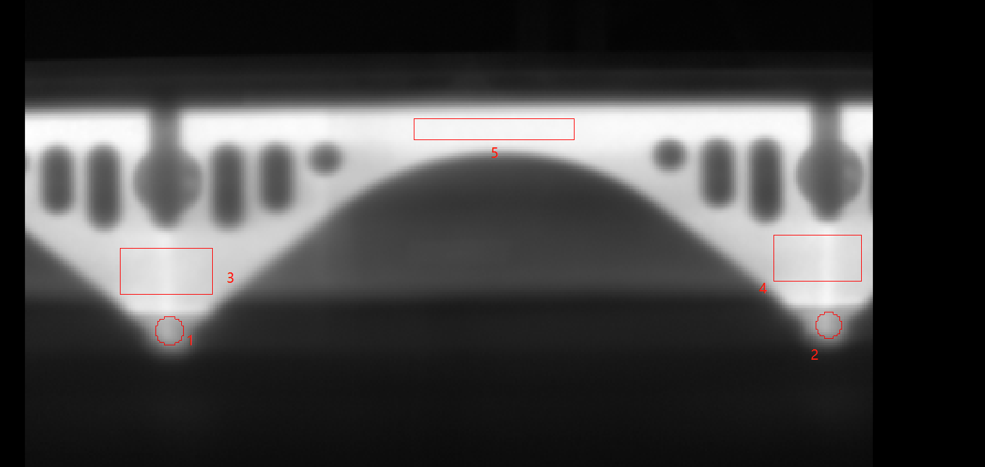

2.3 传统检测方法的局限性分析
· 人工抽检：样本量不足，存在统计学风险
· 破坏性试验：无法全检，浪费包材
· 可见光视觉：无法识别封口内部缺陷

第三章 IVA-D300系统总体架构
3.1 系统设计理念与技术路线
· "全息CT"设计理念：图像+温度+三维多维检测
· 技术路线：热成像采集→AI诊断→自动剔除→数据反馈
· 与禾川检测的铝箔封口检测机IVA-T200A的技术继承与差异化
3.2 硬件系统架构
· 光学模块：高分辨率热成像相机（640x512，NETD<50mK）
· 控制模块：西门子PLC + SICK光电传感器 + SMC气动
· 剔除机构：高速气动剔除阀，响应时间<0.1s
· 机架与防护：不锈钢机身，IP65防护等级
3.3 软件系统架构
· 数据采集层：热成像数据流实时采集与预处理
· 算法层：多模态融合AI模型，支持边缘计算部署
· 应用层：HMI人机界面，支持配方管理与数据追溯
· 数据层：本地存储+云端同步，支持MES/ERP对接

第四章 核心技术：多模态温度场建模
4.1 热成像采集原理与参数优化
· 红外热成像基本原理：黑体辐射与测温公式
· 封口区ROI自动定位算法
· 采样频率与检测精度的权衡优化
4.2 温度场特征提取算法
· 温度梯度特征：封口区温度均匀性量化
· 时序特征：热封过程中温度曲线的动态建模
· 空间特征：封口线三维温度分布重建
4.3 多模态数据融合方法
· 图像特征与温度特征的融合策略
· 传感器融合框架：热成像+可见光+压力信号
· 融合算法的实时性优化（<5ms推理延迟）

第五章 AI缺陷识别算法
5.1 缺陷样本库构建
· 样本采集：与Amcor联合构建行业最大软包装封口缺陷库
· 样本标注：三类标注（位置、类型、严重程度）
· 数据增强：旋转、缩放、噪声注入，提升模型泛化能力
5.2 深度学习网络架构
· 主干网络：改进版ResNet+Attention机制
· 多任务学习：同时输出缺陷类型+位置+置信度
· 小样本学习：针对稀有缺陷的Few-shot Learning策略
5.3 模型训练与持续优化机制
· 在线学习：产线运行数据自动回流，模型持续迭代
· 软件终身免费升级：云端模型推送，客户无感知更新
· A/B测试框架：新模型先在测试产线验证，再全量发布

第六章 系统性能指标与验证
6.1 测试环境与数据集说明
· 测试平台：Amcor（惠州）产线实地测试
· 测试数据集：1,000,000+袋，覆盖3种袋型、5种缺陷类型
· 对比基线：人工抽检、传统可见光视觉检测
6.2 性能指标测试结果
· 漏检率：< 1/1,000,000（百万分之一）
· 误剔率：< 0.2%
· 检测速度：250袋/分钟（与产线速度匹配）
· 不同袋型的适应性测试结果
6.3 与竞品对比分析
· 对比维度：检测维度、准确率、换产便捷性、数据价值
· 禾川IVA-D300 vs 传统视觉检测 vs 人工抽检
· 综合评估：IVA-D300在虚封检测方面具有绝对优势

第七章 典型应用案例
7.1 软包装应用案例
· 客户背景：（安姆科惠州基地的客户是像宝洁、箭牌、乐事、士力架、雅诗兰黛、欧莱雅这样的国际一线品牌。服务于如此高要求的客户群，决定了其工厂必须以最严格的品控标准进行生产）
· 产线配置：IVA-D300集成方案
· 实施效果：漏检率降低至<1/1,000,000
第八章 结论与展望
8.1 主要结论
· IVA-D300实现了软包装封口质量的在线全检，漏检率<1/1,000,000
· 多模态温度场建模是解决虚封检测的有效技术路径
· 系统已在行业头部客户完成验证，具备规模化推广条件
8.2 技术展望与路线图
· 下一代产品：更高分辨率热成像+更快推理速度
· 行业拓展：液体软包装、高温蒸煮袋等特种应用场景
· 标准化：参与制定软包装封口检测行业标准

附录
附录A 术语表
热成像（Thermal Imaging）
NETD（噪声等效温差）
虚封（Weak Seal）
多模态融合（Multi-modal Fusion）
ROI（感兴趣区域）
附录B 参考文献
[1] 《包装前沿》2025年5月刊，IVA-D300技术论文
[2] 软包装行业检测标准（待补充）
[3] 热成像检测相关国家标准（待补充）
附录C 联系方式
常州禾川检测装备科技有限公司
电话：+86 15851901039
联系人：施俊益（营销总监）
邮箱：sjy860512@gmail.com
网址：www.vision-hc.com

